
公益財団法人福岡県スポーツ協会財務委員会
賛助会員募集 趣意書

本協会は昭和２２年に創立、昭和４５年に財団法人、平成２４年公益財団法人として認定され、この間、一貫して「スポーツを振興して福岡県民の体力向上を図り、スポーツ精神を養うこと」を目的として活動しております。
現在では加盟９０団体（４０郡市体育・スポーツ協会、４８競技団体、２学校体育団体）を擁し、更なるスポーツの強化、普及、育成に努めています。
県民の皆様のご支援・ご協力をもちまして、令和６年度佐賀県等において開催されました第７８回国民スポーツ大会では１６競技において天皇杯・皇后杯８位以内の入賞を果たす等、競技力向上を始めとして、福岡県におけるスポーツの振興は近年一段と進展しています。
本協会では加盟団体の皆様とともに関係機関団体のご指導と県民各層のご協力を賜りながら、より一層の本県競技力の向上と県民スポーツの振興発展のため、福岡県と共同で主に次のような活動を展開しております。

１ 競技スポーツ振興のための選手強化・一貫指導体制構築の推進
２ トップアスリート育成のためのタレント発掘事業の推進
３ 地域スポーツ振興のための組織整備や総合型スポーツクラブ育成などのスポーツ振興助成事業
４ 県民のスポーツ振興や国民体育大会予選を兼ねた県民スポーツ大会の開催
５ 県民のスポーツ活動振興のためのスポーツ指導者の養成及び
スポーツ医・科学によるサポート事業の推進
６ 県民へのスポーツ情報の提供
７ スポーツの力による社会的課題（ＳＤＧｓ）への貢献

これらの事業の実施に当たっては各方面のご協力と多くの財源が必要となりますが、今日まで、多くの団体・個人の賛助会員の皆様から賛助会費（団体は年間１口１万円～、個人は年間１口２千円～）をいただき、主要な財源としてまいりました。
しかしながら、今日の経済状況等を反映して、安定的に財団を運営するための自主財源を確保することが困難な状況となっております。
なにとぞこの趣旨をご理解いただき、本県スポーツの振興発展のために多くの皆様にご入会いただきますようお願い申し上げます。
なお、賛助会費につきましては、上記事業実施のため、公益目的事業ならびに事業の運営管理に使用（公益目的事業および管理費に５０％ずつ充当）し、税制上の優遇措置の対象となりますことを申し添えます。

令和７年７月

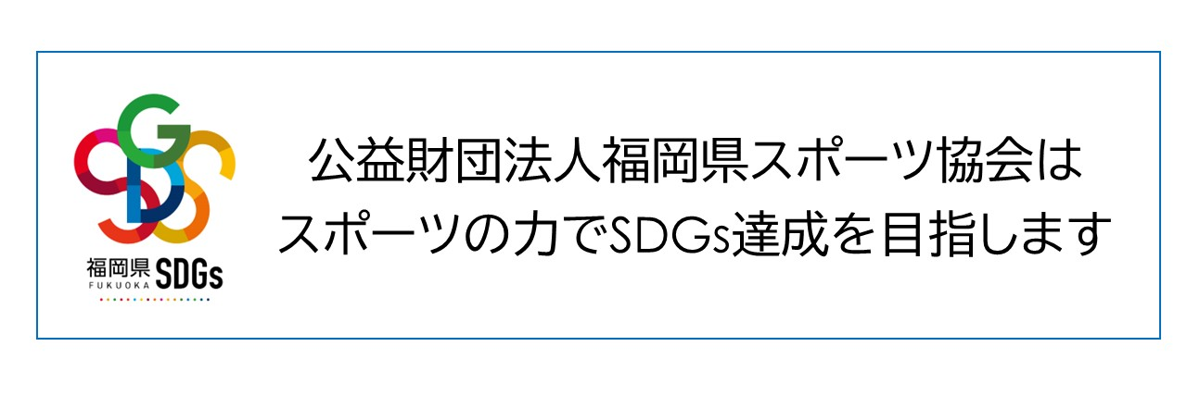
公益財団法人福岡県スポーツ協会
会 長 服部 誠太郎

(公財)福岡県スポーツ協会財務委員会
委員長 津野 喜久代

賛助会員のメリット

本会には県内全地域の競技団体（５０団体）と地域(市郡)スポーツ団体（４０団体）が加盟しており、
賛助会員になっていただくことで福岡県全体のスポーツ振興に寄与できます。
福岡県内全域でのスポーツ振興に寄与



本会は令和５年度に福岡県ＳＤＧｓ登録制度の登録事業所として認証を受けており、
本会へのご支援はＳＤＧｓへの貢献につながります。
将来的には全県下の加盟団体の登録認証を進め、県内全地域でのＳＤＧｓへの貢献を
目指します。
ＳＤＧｓへの貢献

本会への賛助会費については、個人、法人ともに特定公益増進法人に対する寄付金として
税制上の優遇措置が適用されます。
また、個人の方の寄付については、「税額控除」を適用するための証明を受けています。
税制については、お近くの税務署等にてご確認ください。
税制優遇措置の適用

賛助会員の特典

年５回程度、本会ホームページで公開する
広報誌「スポーツ福岡」にお名前を掲載します。
また希望される場合は、広報誌をメールにて配信します。
企業・団体名掲載／広報誌の配信

ホームページは
こちらからご覧ください



１０口以上でご入会の場合、本会ホームページに
バナー広告を無料で掲載いたします。
ホームページへのバナー広告無料掲載〈１０口以上〉


ホームページ
https://sports-fukuoka.or.jp/
ホームページ
https://sports-fukuoka.or.jp/
ホームページ
https://sports-fukuoka.or.jp/
https://sports-fukuoka.or.jp/
ホームページ
https://sports-fukuoka.or.jp/
ホームページ
https://sports-fukuoka.or.jp/

５口以上でご入会の場合、
スタンドタイプの賛助会員の章を配付いたします。

デザイン／福岡県立太宰府高等学校
フレーム／福岡県立大川樟風高等学校
賛助会員の章配付〈５口以上〉

社内受付等に置いていただき
福岡県のスポーツ振興と
ＳＤＧｓへの貢献の広報等に
ぜひお役立てください

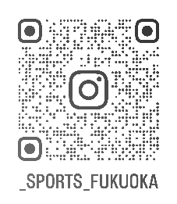
Ｉｎｓｔａｇｒａｍ
【問い合わせ先】
〒812-0852福岡市博多区東平尾公園2-1-4
福岡県立スポーツ科学情報センター内
TEL 092－629-3535 FAX 092-629-3536
E-mail info@sports-fukuoka.or.jp

